Im Dialog mit der lokalen Wirtschaft
Hotel Hausen richtet den Blick nach vorn

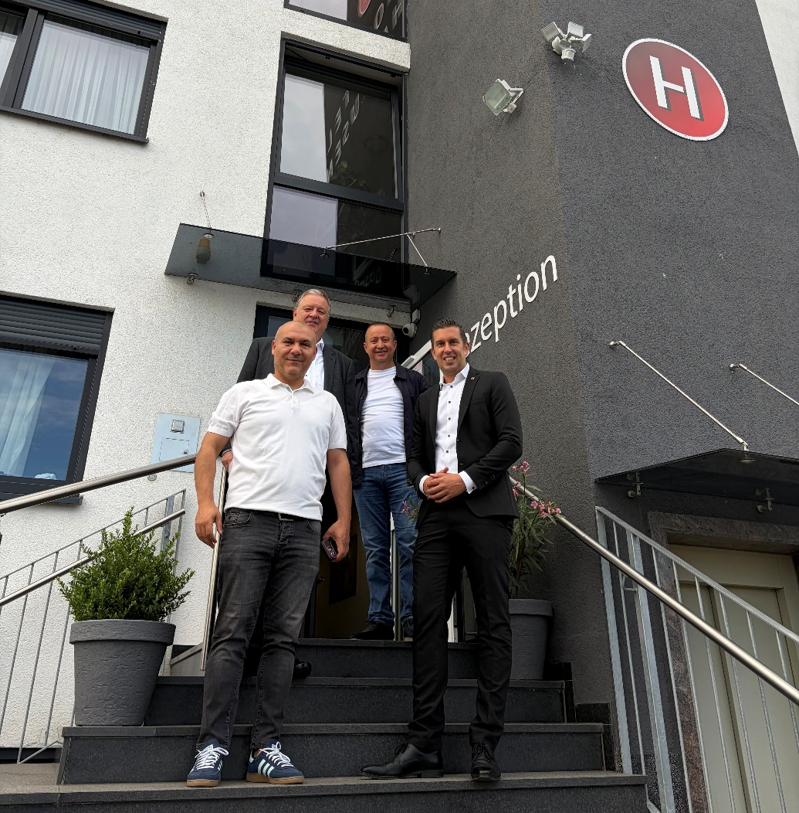
Bildunterschrift: Gemeinsamer Austausch über die Entwicklung und Zukunft des Hotel Hausen: Geschäftsführer Sehmus Kepceli, Wirtschaftsförderer Stefan Becker, Gesellschafter Ferhat Karalök und Bürgermeister Manuel Friedrich (von links). Foto: Stadt Obertshausen

Wie hat sich das Hotel Hausen seit der Übernahme entwickelt und welche Perspektiven bestehen für die kommenden Jahre? Darüber informierten sich Bürgermeister Manuel Friedrich und Wirtschaftsförderer Stefan Becker bei einem gemeinsamen Unternehmensbesuch vor Ort.

Im Gespräch mit Geschäftsführer Sehmus Kepceli und Gesellschafter Ferhat Karalök ging es um die ersten Erfahrungen seit der Übernahme im Januar 2026, die aktuelle Geschäftssituation sowie die weitere Entwicklung des Hauses. Die Unternehmensvertreter berichteten von den Herausforderungen, die mit dem Neustart verbunden waren, aber auch von den Chancen, die der Standort Obertshausen bietet.

Das Hotel Hausen beschäftigt derzeit acht Mitarbeiterinnen und Mitarbeiter. Mit 63 Zimmern und insgesamt 160 Betten richtet sich das Haus insbesondere an Geschäftsreisende, Messebesucher und Durchreisende. Darüber hinaus stehen vier Mehrzweckräume für Schulungen, Konferenzen und kleinere Veranstaltungen zur Verfügung. Nach Angaben des Hotels bieten die Räume jeweils Platz für bis zu 50 Personen.

Aufgrund seiner Lage im Rhein-Main-Gebiet und der Nähe zu Frankfurt, dem Flughafen und dem Messegelände sieht sich das Hotel gut auf unterschiedliche Gästegruppen ausgerichtet. Ergänzt wird das Übernachtungsangebot durch ein Frühstücksbuffet sowie kostenfreie Parkmöglichkeiten und WLAN für Übernachtungsgäste und in den Konferenzräumen.

Bürgermeister Manuel Friedrich betonte die Bedeutung eines leistungsfähigen Beherbergungsangebots für den Wirtschaftsstandort: „Hotels sind ein wichtiger Bestandteil unserer lokalen Infrastruktur. Sie bieten Geschäftsreisenden, Kunden und Gästen unserer Unternehmen eine passende Unterkunft und tragen damit zur Attraktivität des Wirtschaftsstandortes Obertshausen bei.“

Hotel-Hausen-Geschäftsführer Sehmus Kepceli hat Bürgermeister Manuel Friedrich zudem eine Spende in Höhe von 1.500 Euro für den Skate- und Jugendpark überreicht. Die Stadt zeigt sich für diese Unterstützung sehr dankbar. „Die Spende leistet einen wertvollen Beitrag dazu, attraktive Freizeit- und Bewegungsangebote für Kinder und Jugendliche weiterzuentwickeln und den Skate- und Jugendpark als beliebten Treffpunkt zu realisieren“, sagt Manuel Friedrich.

Wirtschaftsförderer Stefan Becker hob den Wert des direkten Austauschs hervor: „Bei unseren Unternehmensbesuchen erfahren wir aus erster Hand, wie sich die Betriebe entwickeln und vor welchen Herausforderungen sie stehen. Wir freuen uns, dass das Hotel Hausen mit großem Engagement weitergeführt wird, und wünschen dem gesamten Team für die weitere Entwicklung viel Erfolg.“

Der Unternehmensbesuch bot zugleich Gelegenheit, über die allgemeinen Rahmenbedingungen der Hotellerie sowie über die Bedeutung von Übernachtungs- und Tagungsmöglichkeiten für den Wirtschaftsstandort Obertshausen zu sprechen.

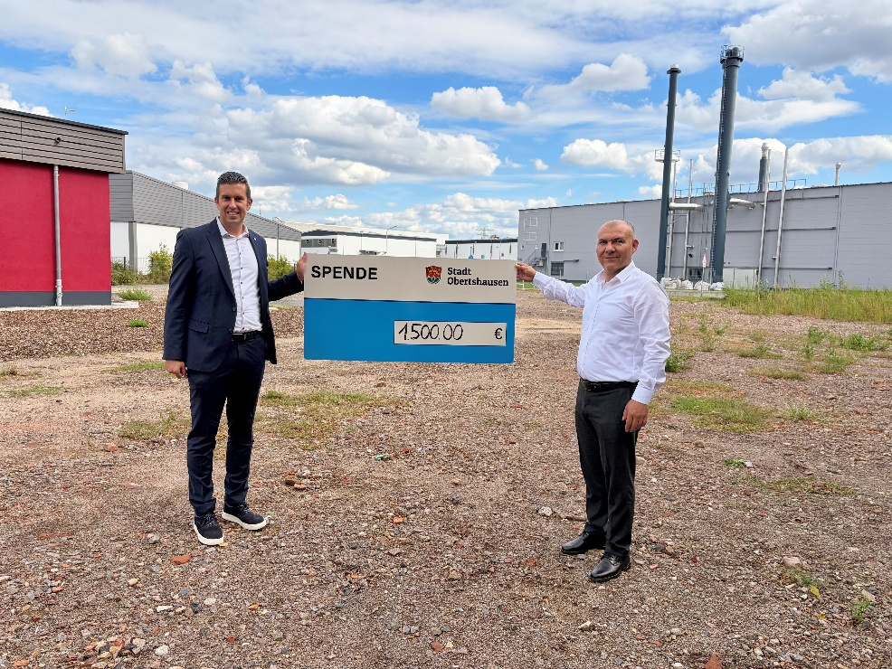
Bildunterschrift: Gemeinsam für die Jugend: Hotel-Hausen-Geschäftsführer Sehmus Kepceli (rechts) überreicht Bürgermeister Manuel Friedrich (links) eine Spende für den Skate- und Jugendpark in Obertshausen. Die Unterstützung trägt dazu bei, attraktive Freizeitangebote für Kinder und Jugendliche in der Stadt weiter auszubauen. Foto: Christina Schäfer/Stadt Obertshausen

Obertshausen, 21. Oktober 2026
gez.
Manuel Friedrich
Bürgermeister

